***21-30 декабря декадник***

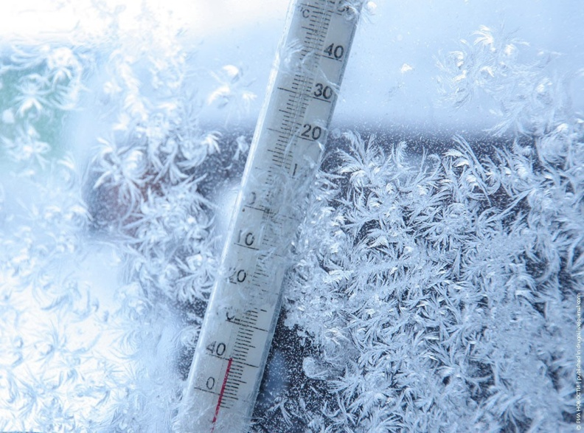**Об опасности переохлаждения**

Чтобы отдых на морозе не закончился плачевно, необходимо помнить ряд правил профилактики поражений холодом.

**Виды негативных воздействий низких температур на человека.**

**Общим переохлаждением (гипотермия)** - состояние организма, при котором температура внутренних органов опускается ниже +35 °С.

Если тело человека защищено утепленной одеждой или же снеговой массой, то переохлаждение на открытом воздухе наступает медленно. В тоже время, когда одновременно происходит воздействие влаги, низких температур и ветра, процесс переохлаждения организма осуществляется значительно быстрее.

**Три стадии переохлаждения организма**:

**Легкая–** развивается при снижении температуры тела до 35-33°С. Характеризуется общей усталостью, слабостью, сонливостью. Движения скованные, замедленная речь, пульс редкий - 60-66 в 1 мин., артериальное давление повышено (до 140/100 мм рт. ст.). Жажда, озноб. Кожа бледная, мраморной окраски, появление «гусиной кожи».

**Средней тяжести** – развивается при снижении температуры тела до 32-29°С. Движения в суставах резко скованы, редкое дыхание, сокращения сердца становятся реже, пульс слабый, артериальное давление снижено. Бледная, холодная на ощупь кожа.

**Тяжелая** – развивается при снижении температуры тела ниже 29°С. Суженные зрачки, слабая реакция на свет, может вовсе отсутствует. Иногда возникают судороги конечностей, окоченение. Жевательные мышцы, мышцы брюшного пресса напряжены. Кожные покровы бледные, холодные на ощупь. Дыхание редкое, поверхностное, прерывистое. Пульс редкий, слабого наполнения (34-30 в 1 мин), артериальное давление снижено или не определяется. Температура тела до 25-22 С приводит к смерти пострадавшего.

Прогноз при тяжелой степени общего охлаждения определяется наличием развившихся осложнений, поэтому при проведении своевременного лечения состояние пациента обладает потенциально высокой обратимостью.

Помимо переохлаждения организма существует и более сложное воздействие холодных температур на организм человека – отморожение.

**Отморожение**- локальное поражение тканей в результате воздействия низких температур, отличающееся возможностью развития омертвления глубоких слоёв кожи и глубжележащих структур.

**Факторы развития отморожений:**

1. **Метеорологические** – повышенная влажность, ветер.

2. **Механическое нарушение кровообращения** – тесная обувь, одежда, длительное пребывание в неудобной позе и др.

3. **Заболевания** – нарушение кровоснабжения, проводимости нервных импульсов, перенесенные ранее отморожения.

4. **Снижение общей сопротивляемости организма** – усталость, ранения, кровопотеря, недавно перенесенные инфекционные заболевания и др.

5. **Состояния, ведущие к потере адекватной защиты от воздействия холода** – алкогольное (до 80% отморожений) и наркотическое опьянение, черепно-мозговые травмы, инсульт, эпилепсия, сердечно-сосудистые заболевания и другие.

**ПРОФИЛАКТИКА ПОРАЖЕНИЙ ХОЛОДОМ**

Выходя на улицу, заранее ознакомьтесь с прогнозом погоды, чтобы одеться в соответствии с температурным режимом.

Не употребляйте алкоголь и психоактивные вещества – алкогольное опьянение (впрочем, как и любое другое) вызывает иллюзию тепла, и приводит к переохлаждению. Дополнительным фактором является отсутствие концентрации на признаках отморожения.

Обязательным является прием пищи перед выходом на мороз.

Не курите на морозе – курение уменьшает периферийную циркуляцию крови, и таким образом делает конечности более уязвимыми.

Свободная одежда способствует нормальной циркуляции крови, также для удержания тепла, лучше всего несколько слоев теплых сухих вещей.

Верхняя одежда обязательно должна быть непромокаемой.

Важно, чтобы обувь не была тесной, внутри сапог или ботинок необходимы теплые стельки. Вместо хлопчатобумажных носков надеть шерстяные.

Не выходите на мороз без варежек, шапки и шарфа. Лучший вариант – варежки из влагоотталкивающей и непродуваемой ткани с мехом внутри. Перчатки же из натуральных материалов хоть и удобны, но от мороза не спасают. Щеки и подбородок можно защитить шарфом. В ветреную холодную погоду перед выходом на улицу открытые участки тела смажьте кремом.

Не носите на морозе металлических (в том числе золотых, серебряных) украшений – колец, серёжек и т.д. Во-первых, металл в силу высокой теплопроводности остывает гораздо быстрее тела, вследствие чего возможно «прилипание» к коже или слизистой рта с болевыми ощущениями и холодовыми травмами. Во-вторых, кольца на пальцах затрудняют нормальную циркуляцию крови. На сильном морозе необходимо избегать контакта кожи с металлом.

Не мочите кожу – вода проводит тепло значительно лучше воздуха. Не выходите на мороз с влажными волосами после душа.

Не позволяйте отмороженному месту снова замерзнуть – это вызовет куда более значительные повреждения кожи.

Не снимайте на морозе обувь с отмороженных конечностей – в случае распухания вы не сможете снова надеть обувь. Необходимо как можно скорее дойти до теплого помещения. Если замерзли руки – попробуйте отогреть их под мышками или в паху.

При поломке автомобиля вдали от населенного пункта или в незнакомой для вас местности, лучше оставаться в машине, вызвать помощь по мобильному телефону или ждать, пока по дороге пройдет другое транспортное средство.

В профилактике отморожений, кроме других мер, играет знание первых симптомов – зябкость, покалывание, онемение до потери чувствительности, побледнение, похолодание кожи, ограничение в движении конечностями!

Как только на прогулке вы почувствовали переохлаждение или признаки отморожения конечностей, необходимо как можно скорее зайти в любое теплое место - магазин, кафе, подъезд, машина – для согревания и осмотра потенциально уязвимых мест.

Вернувшись домой после длительной прогулки на морозе, обязательно убедитесь в отсутствии отморожений конечностей, спины, ушей, носа и т.д. Пущенное на самотек отморожение может привести к гангрене и последующей потере конечности.

***У детей теплорегуляция организма еще не полностью сформирована, у пожилых людей и при некоторых заболеваниях эта функция бывает нарушена. Отпуская ребенка гулять в мороз на улице, помните, что ему желательно каждые 15-20 минут возвращаться в тепло и согреваться.***

Домашние животные также подвержены отморожениям.

**Мероприятия по оказанию первой помощи при общем переохлаждении и отморожениях:**

1. Пострадавший человек не должен энергично двигаться и употреблять спиртное.

2. Не рекомендуется проводить массаж, растирание снегом, шерстяной тканью, теплые ванночки, прикладывать грелку, делать согревающие компрессы, смазывать кожу маслами или жирами. (Растирание снегом приводит к еще большему охлаждению, а кристаллики льда повреждают кожу, в результате чего может произойти инфицирование)

3. Необходимо быстро доставить пострадавшего в тёплое помещение, переодеть в сухое бельё, укутать в одеяло. Восстановление температуры охлажденных тканей при отморожениях конечностей должно проводиться по принципу постепенного отогревания «изнутри – кнаружи».

4. Необходимо вызвать скорую медицинскую помощь.

5. Если пострадавший находится в сознании: предложить обильное горячее сладкое питьё и горячую пишу.

6. Аккуратно, чтобы вторично не травмировать ткани вследствие отрывания примерзшей одежды от кожи пострадавшего, снять с отмороженных конечностей обувь и одежду.

7. Обязательно соблюдение постельного режима и возвышенное положение отмороженных конечностей.

**Будьте здоровы!**

*Информация взята из источников интернета*